构建工具
webpack编译依赖

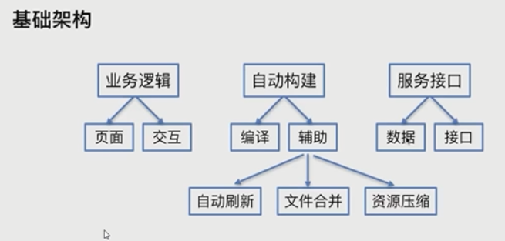

任务自动化：gulp（工具） 解决自动化 完成工作流 gulp中文文档（基本api）

编译工具：（编译ES6）babel

项目创建
首先通过命令行创建文件（windows系统直接建立文件夹）：babel编译工具配置文件.babelrc
gulp配置文件gulpfile.babel.js(ES6使用)

创建js编译脚本（tasks目录下）
命令行参数处理
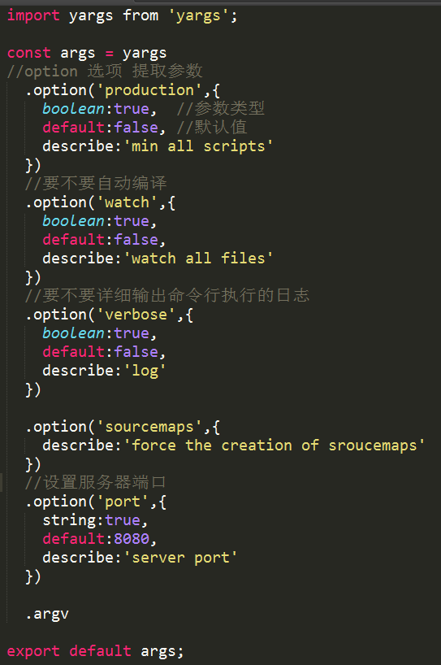

构建脚本对js做处理
安装文件中引用的包

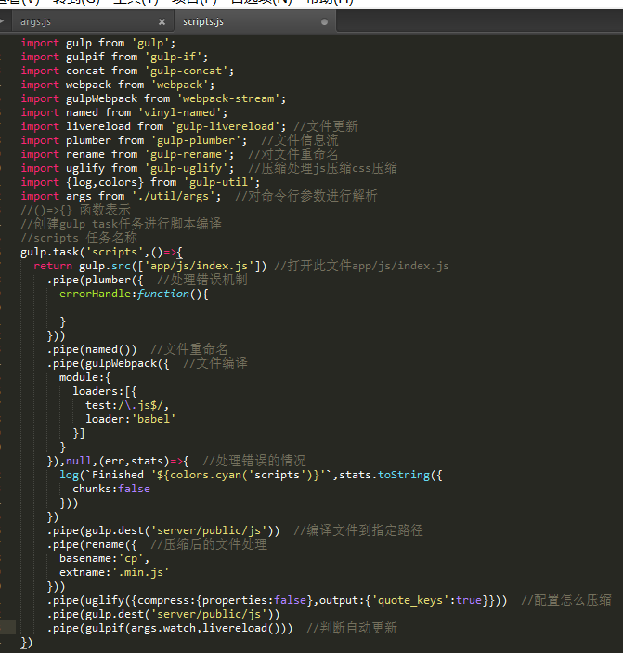

处理模板的构建脚本
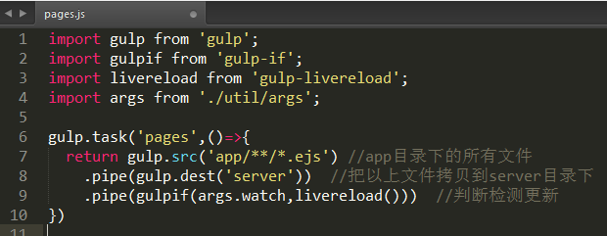

处理css文件脚本
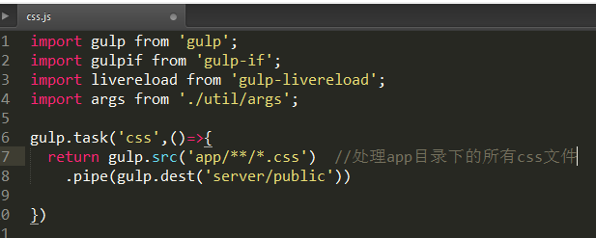

处理服务器脚本
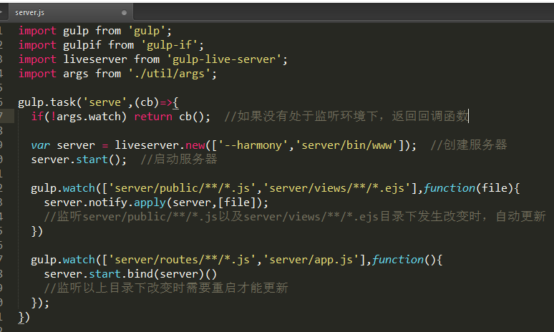

监听源文件更新后自动编译到另一目录下
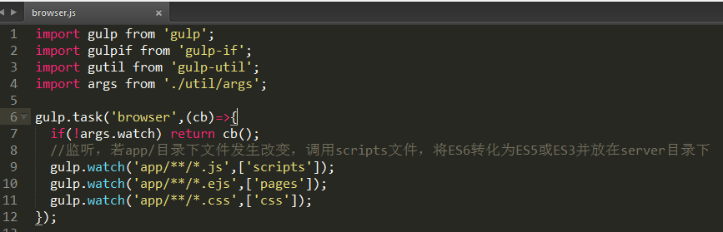

清空指定命令行
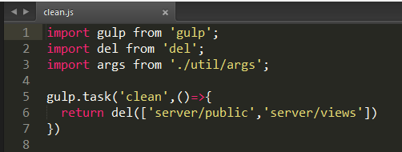

安装剩余未安装的包

新建脚本将所有任务串起来（关联起来
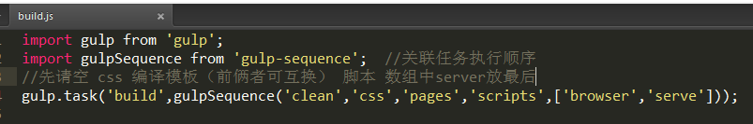

执行gulp时，未指明任务默认执行default任务
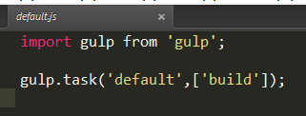

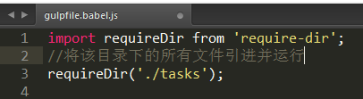

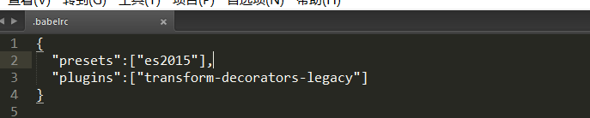

将es。转化为 es=015

ES6语法
2017年11月6日
17:02
入口文件导入js文件
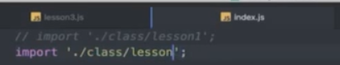
运行es6文件 命令gulp --watch空格回车

let用法
与var声明变量用法一致
let使用场景：
大括号中的是一个块作用域
let声明的变量只在自身块作用域中有效
注： ES6中开启了严格模式，变量未声明不可使用
使用let不可重复声明一个变量

const 声明常量 不可修改(引用类型对象可修改)

解构赋值
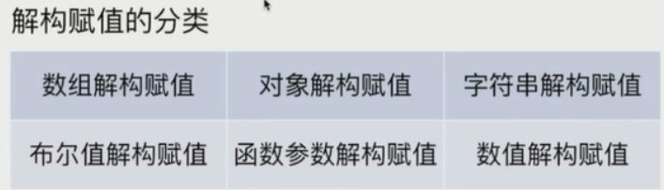

如果解构赋值在结构上没有配对成功后面会显示undefined

数组解构赋值
{ //特别适用于变量交换
let a=1;
let b=2;
[a,b]=[b,a];
console.log(a,b); //a:2 b:1
}

{ //当返回多个值是，可只选择需要的
function f(){
return [1,2,3,4,5]
}
let a,b,c;
[a,,,b]=f();
console.log(a,b); // 1 4
}

{ // 不知道后面数组有多长
function f(){
return [1,2,3,4,5]
}
let a,b,c;
[a,,...b]=f();
console.log(a,b); // 1 [3,4,5]
}

对象解构赋值
{
let o={p:42,q:true};
let {p,q}=o; //左侧对象 右侧也是对象
console.log(p,q); // 42 true
}

{
let {a=10,b=5}={a:3}; //对象解构赋值默认值
console.log(a,b); // 3 5
}

{
let metaData={
title:'abc',
test:[{
title:'test',
desc:'description'
}]
}
let {title:esTitle,test:[{title:cnTitle}]}=metaData;
console.log(esTitle,cnTitle); // abc test
}

正则扩展
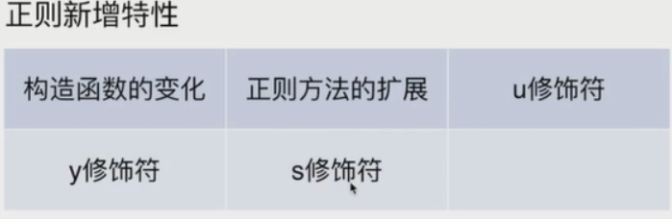

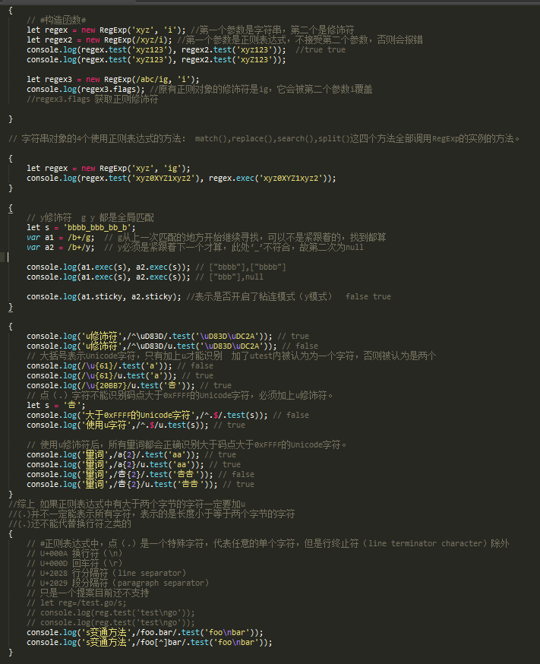

字符串扩展
安装兼容库补丁并在入口文件引入
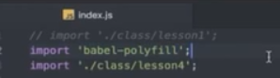

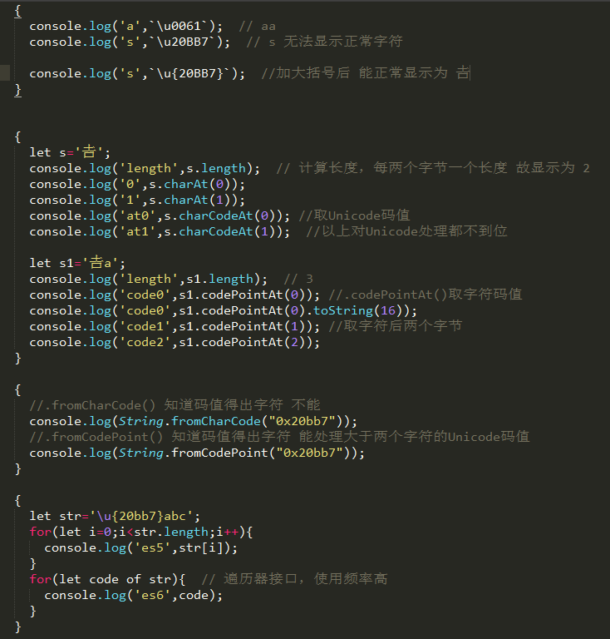

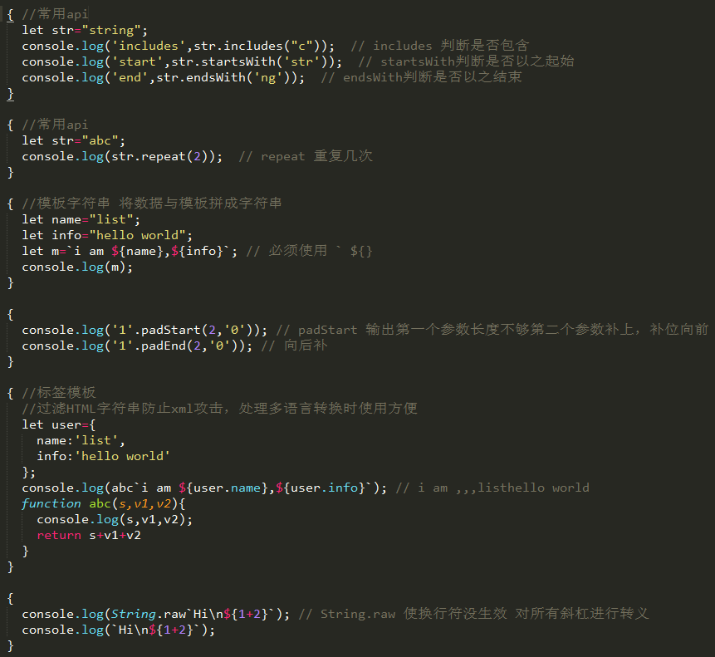

数字扩展
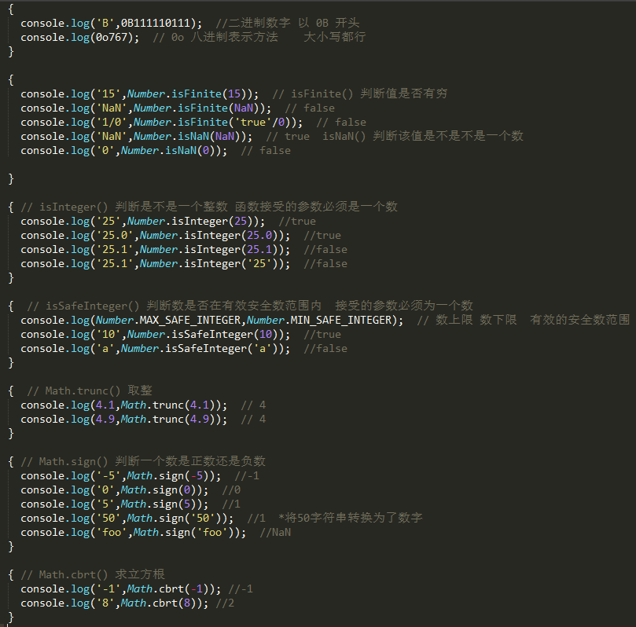
三角函数等自行查找

数组拓展
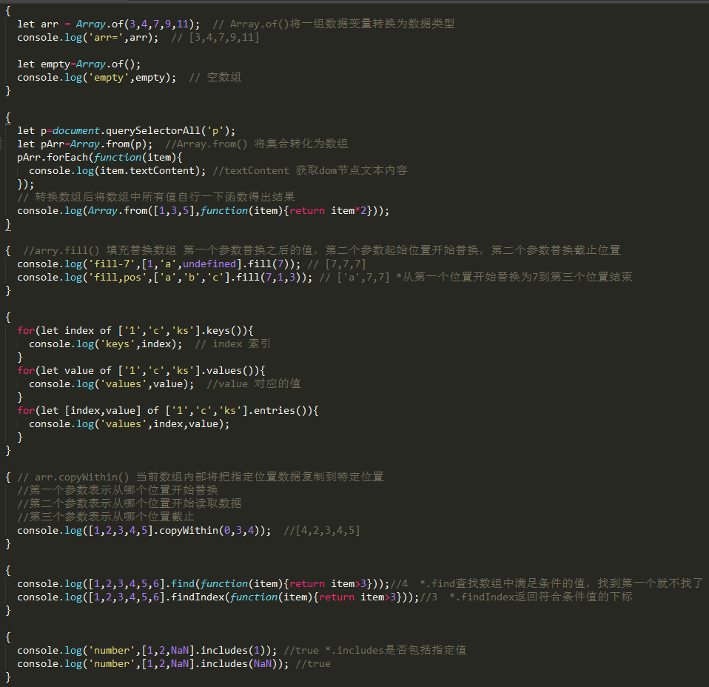

函数拓展
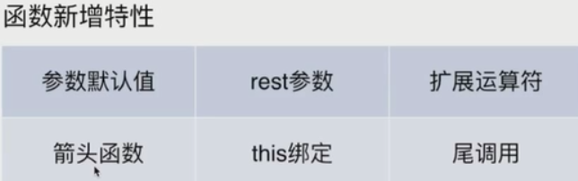

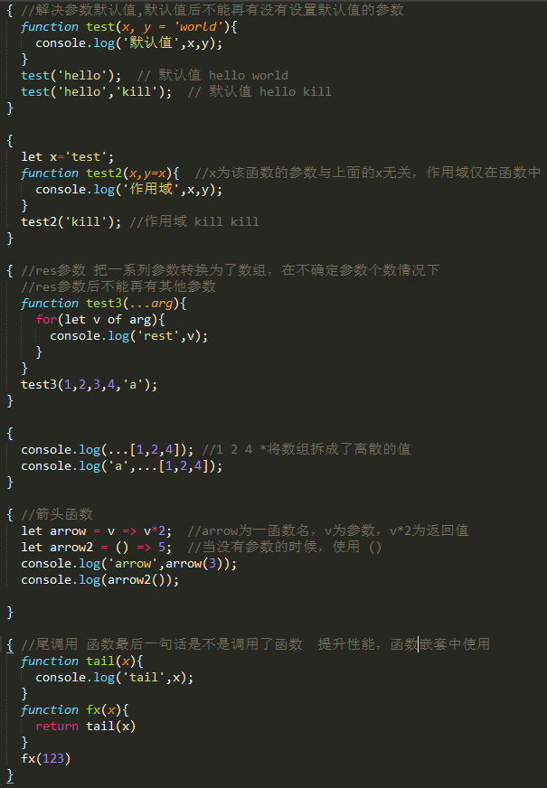

对象扩展
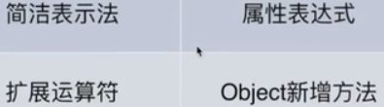

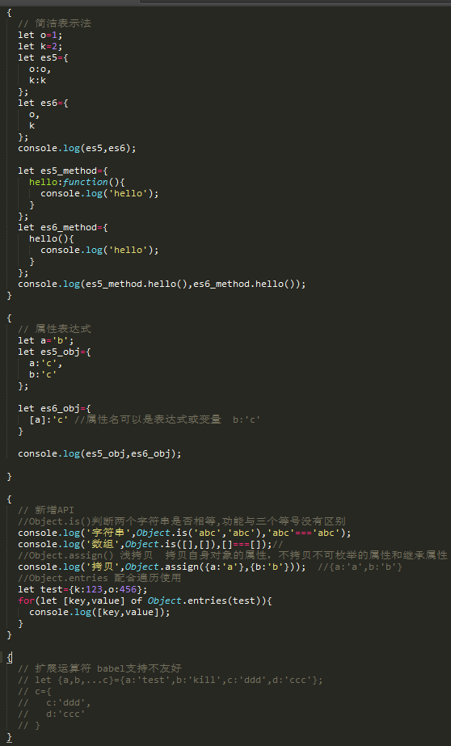

Symbol用法
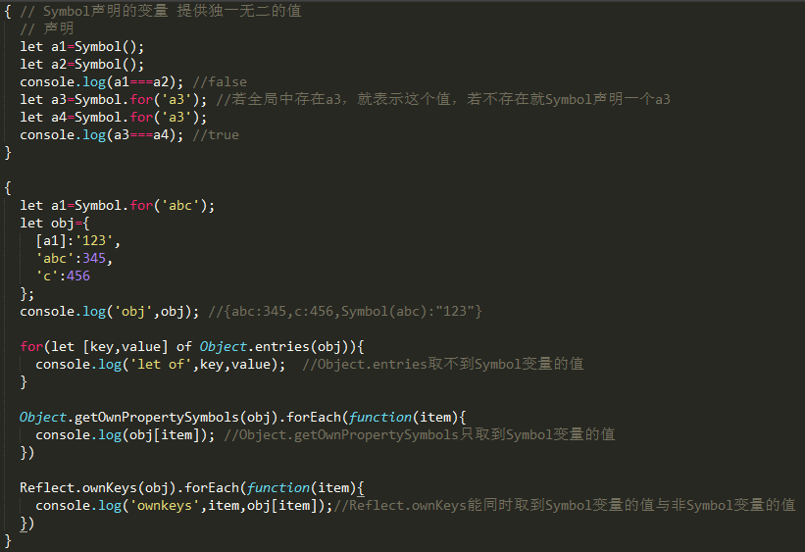

数据结构
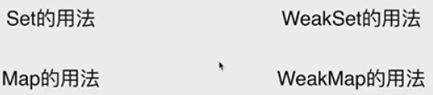

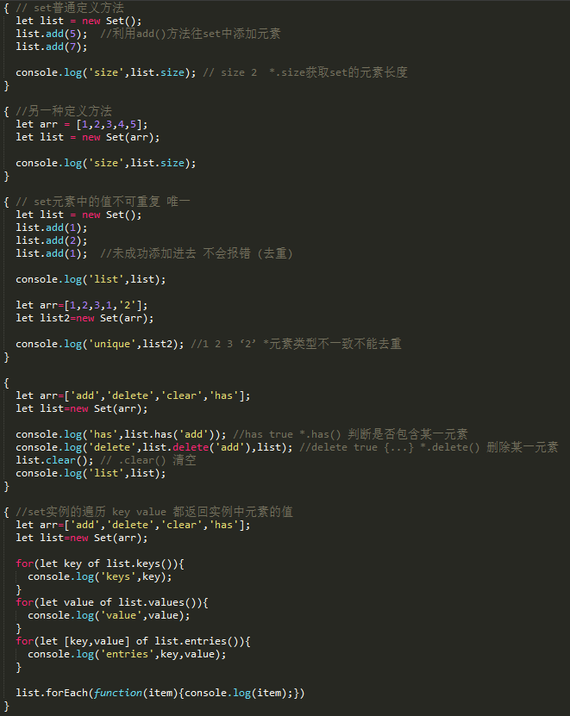

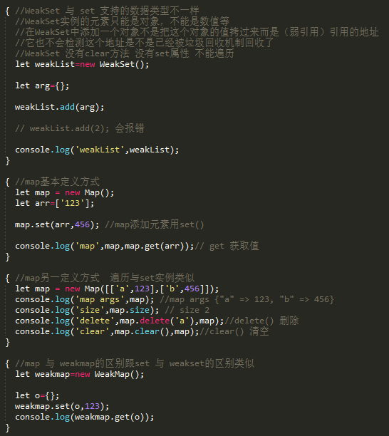

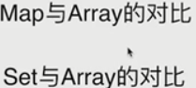

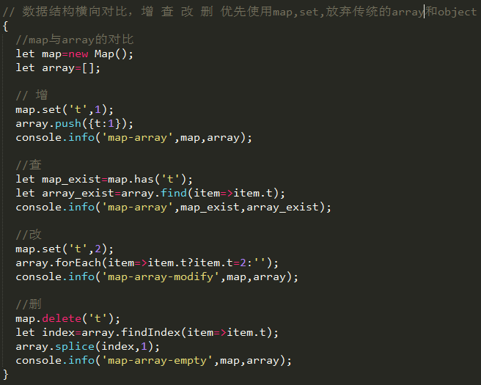

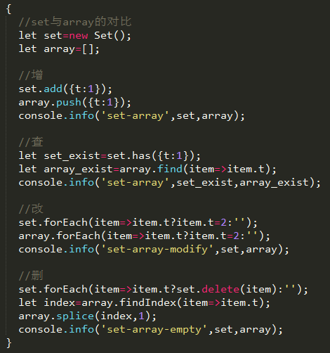

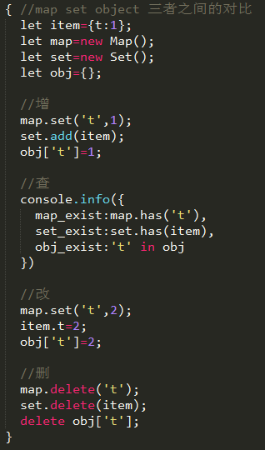

Proxy和Reflect
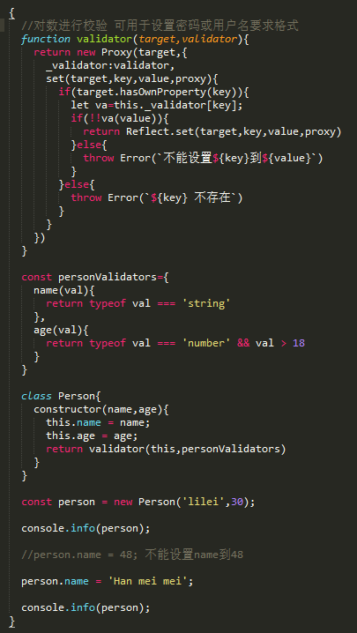
一个简单的应用
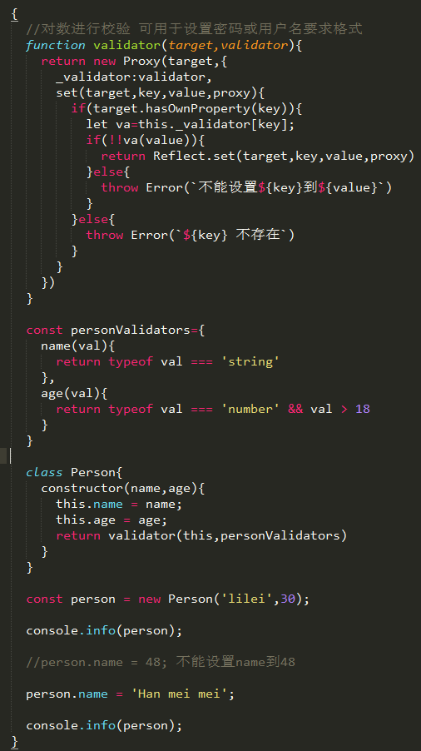

类和对象
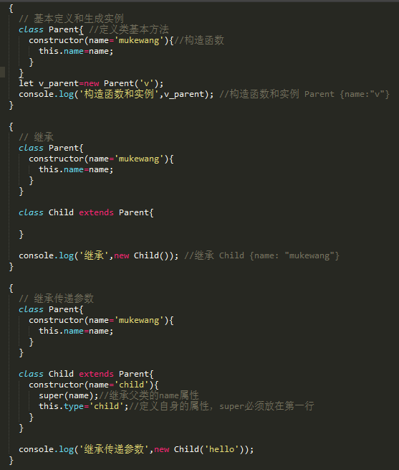

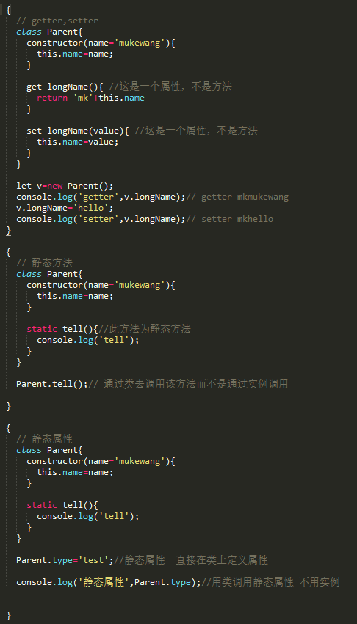

Promise 解决异步操作
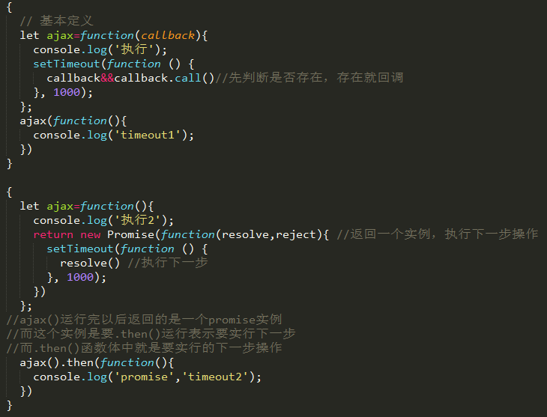

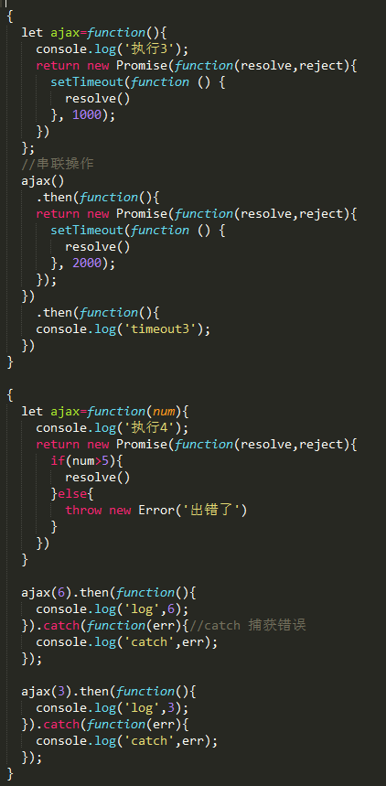
俩应用场景
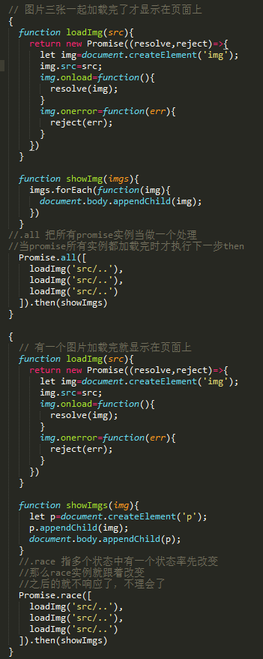

iterator接口和for 。。。Of
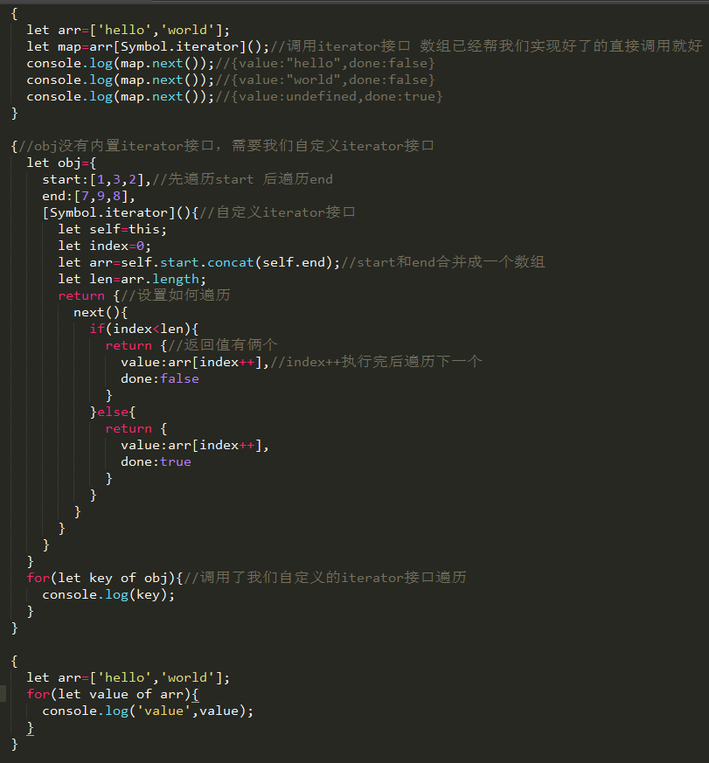

Generator
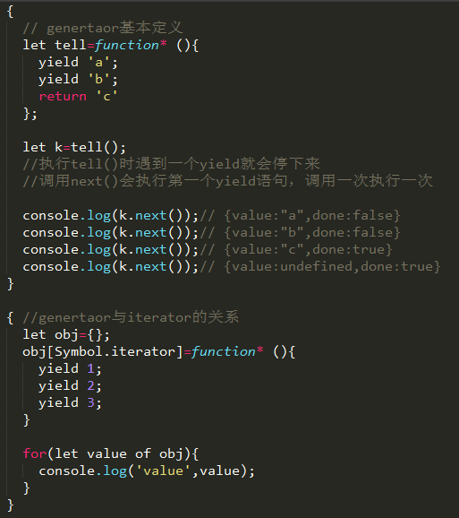

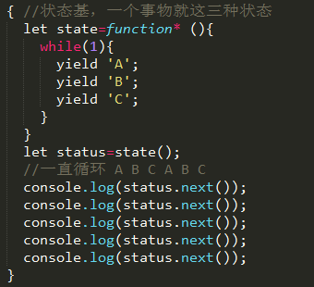

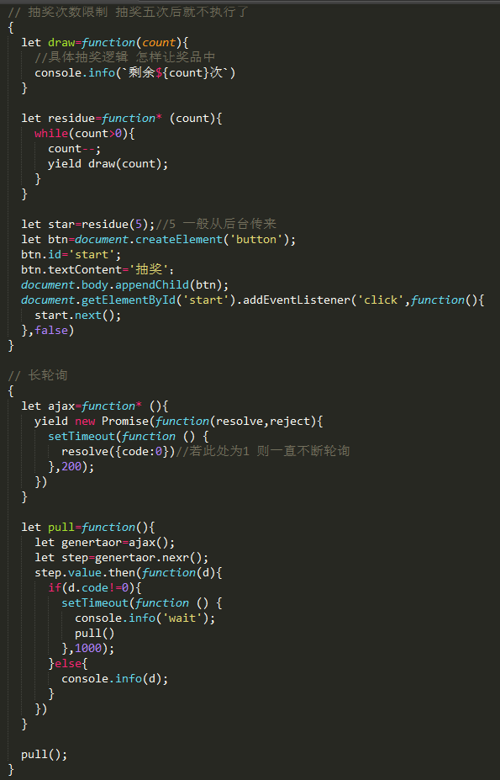

Decorator(修饰器）
修饰器是一个函数，用来修改类的行为，修饰器只在类的范畴里有用
需要额外安装一个包

修改文件加插件
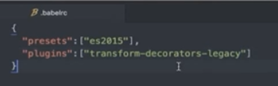

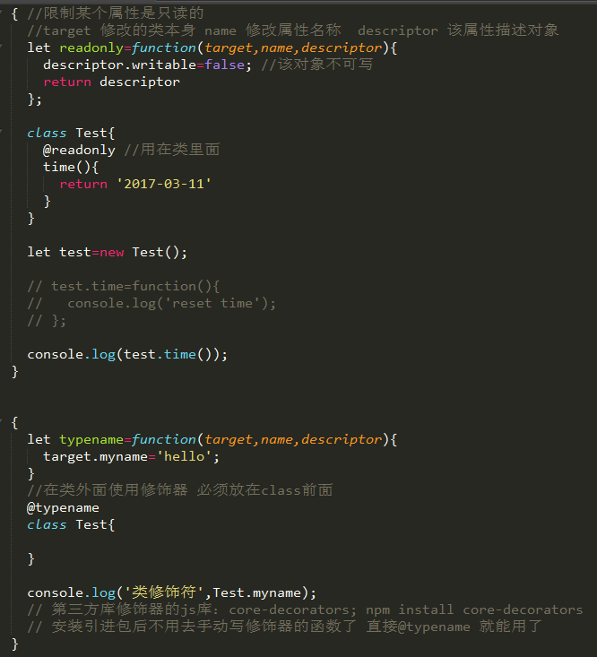

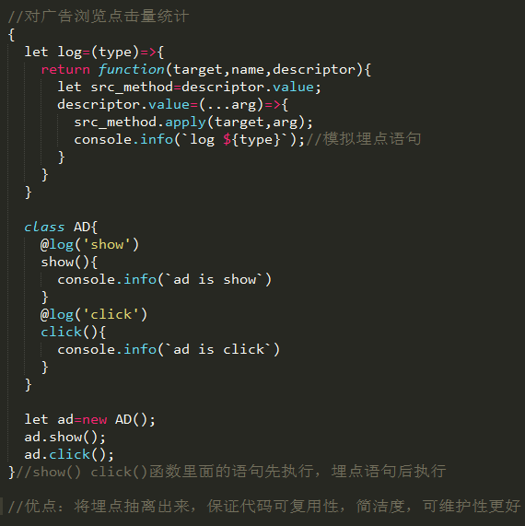

模块化
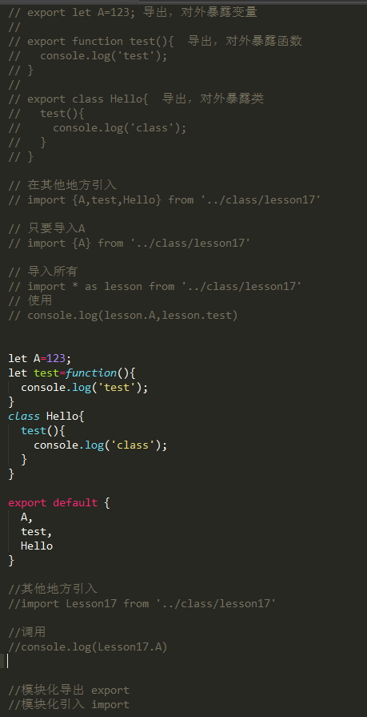

引用外部文件
<link rel="stylesheet" type="text/css" href="mystyle.css">

如果把链接的 target 属性设置为 "_blank"，该链接会在新窗口中打开
<a href="http://www.w3school.com.cn/" target="_blank">Visit W3School!</a>

替换文本属性alt 在浏览器无法载入图像时，替换文本属性告诉读者她们失去的信息
<img src="boat.gif" alt="Big Boat">

area 元素永远嵌套在 map 元素内部。area 元素可定义图像映射中的区域
